SEO аудит и план оптимизации
Анализ страницы «Имплантация зубов» - ключевые ошибки

1. Исправить Title
Сейчас:
Имплантация зубов недорого в Москве, цены на установку имплантов от 19500 руб (>70 символов, обрезается)
Что сделать: заменить на:
Имплантация зубов в Москве | Цены от 19 500₽

2. Создать правильную структуру заголовков H1-H3
Что сделать: в коде страницы расставить:
<h1>Имплантация зубов в Москве — цены и пожизненная гарантия</h1>

<h2>Стоимость имплантации с установкой «под ключ»</h2>
<h3>Цены на импланты эконом-класса</h3>
<h3>Цены на премиальные импланты</h3>

3. Исправить каннибализацию ключевых слов
Проблема: одна страница пытается ранжироваться по 20+ ключам («All-on-4 цена», «Osstem», «синус-лифтинг», «отзывы»).
Что сделать: создать отдельные страницы:
- .../implanty-osstem
- .../all-on-4 (подробный протокол)
- На текущей странице оставить обзор + ссылки на них.

4. Переработать таблицы для мобильных устройств

Сейчас: длинные таблицы без прокрутки на телефоне.
Что сделать: обернуть каждую таблицу в <div style="overflow-x: auto;"> и уменьшить шрифт до 14px.

5. Прописать адреса клиник и метро

Сейчас: нет ни одного адреса, только «Москва».
Что сделать: добавить в конец страницы блок с адресами.

Анализ страницы «Имплантация под ключ» - ключевые ошибки

1. Исправить Title и Description

Заменить текущие на:

Имплантация под ключ в Москве | Цена от 49 000₽

Имплантация зубов под ключ: имплант + абатмент + коронка за 1 цену. Osstem от 49 000₽, Straumann от 77 500₽. Бесплатная консультация и пожизненная гарантия.

2. Добавить H1 (в начало контента)

Имплантация зубов под ключ в Москве
3. Создать структуру заголовков (заменить жирный текст)

<h2>Что входит в стоимость имплантации под ключ?</h2>

<h3>Подготовительный этап</h3>

<h3>Хирургический этап</h3>

<h3>Ортопедический этап</h3>

4. Добавить адрес клиники (перед формой)
5. Вставить внутренние ссылки
- В тексте «Костная пластика» сделать ссылку на services/kostnaya-plastika">
- «Синус-лифтинг» → ссылка на /services/sinus-lifting
- «All-on-4» → ссылка на /services/all-on-4

Что проверено дополнительно (на сайте в целом)

SSL-сертификат - работает https без предупреждений

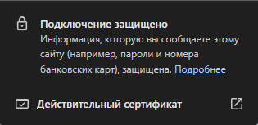

Индексация - meta name="robots" content="noindex" проставлен на тех страницах, которые не должны индексироваться

Robots.txt - доступен по адресу /robots.txt, не блокирует важные разделы

XML карта сайта -указана в robots.txt

404 страница – настроена

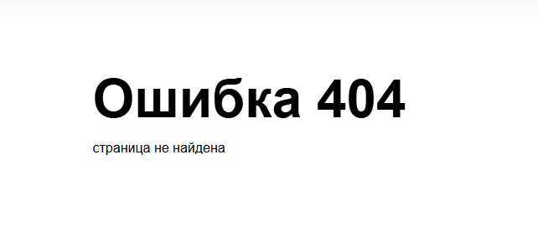

Микроразметка Schema.org – есть на сайте

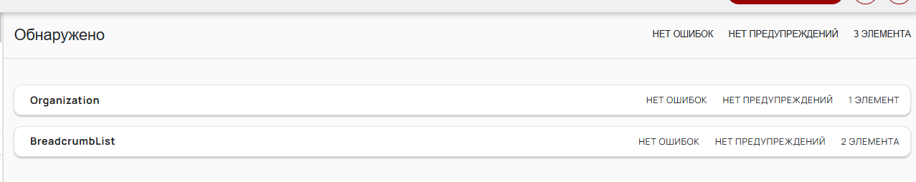
Скорость — 86 баллов на ПК нормальный результат для сайта стоматологии. Скорость мобильной версии нужно оптимизировать:
- Оптимизировать изображения
- Включить ленивую загрузку (lazy loading)
- Убрать блокирующие скрипты (JavaScript/CSS)
- Включить кэширование
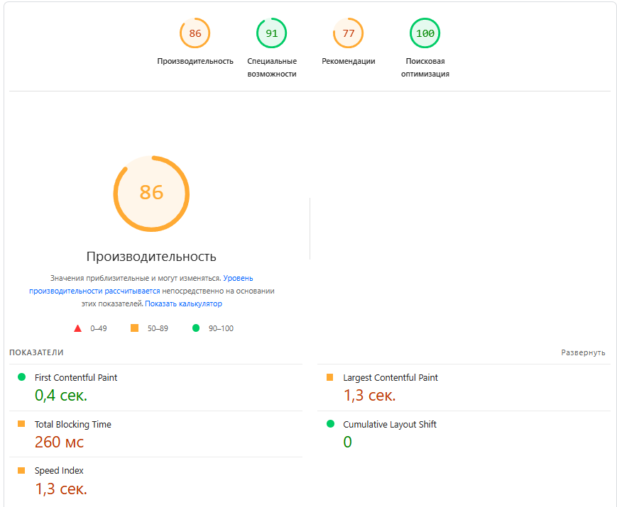
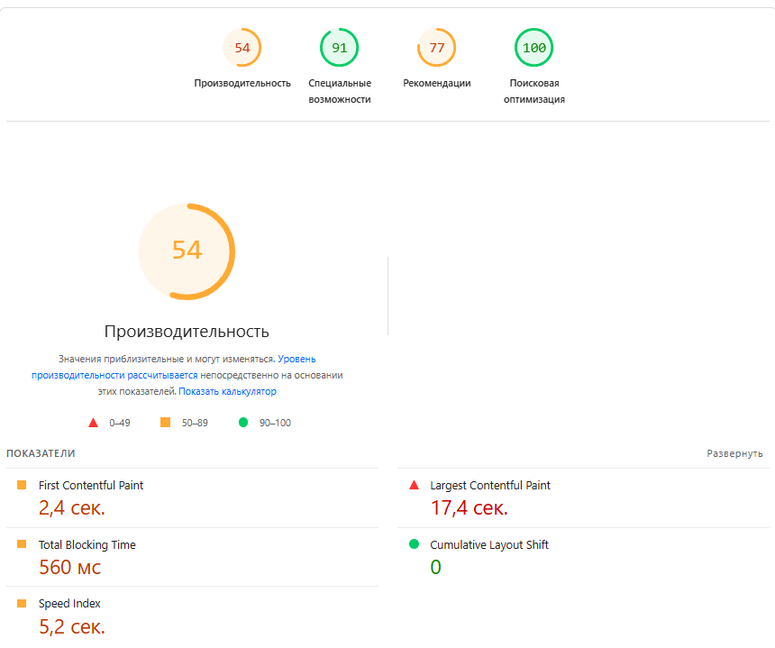

Дополнительно проверить:
Битые ссылки - все URL открываются (проверить через валидатор)
Яндекс.Метрика - цели настроены (отправка формы, клик по телефону)
Яндекс.Вебмастер - сайт добавлен, ошибки индексации исправлены

